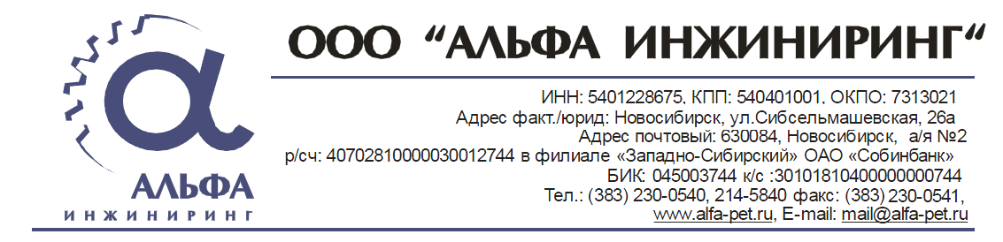

Опросный лист

Данные о заказчике |  | Дата составления
Название компании

ФИО исполнителя

Контактные данные

Адрес:

Телефон:

e-mail

Данные о потребностях автоматизации
Какой технологический процесс надо автоматизировать (сварка, окраска, сборка, штамповка).
Какая программа выпуска (деталей) на автоматической линии
Масса узла (детали) (кг).

Габаритные размеры узла (детали) (Д*Ш*В)(мм).
Габаритные размеры наибольшей детали в составе узла.
Материал детали (марка стали).

Предполагаемый режим работы комплекса (1 смена, 2 смены).
Когда предполагается внедрение технологии.
Описание предполагаемых площадей, куда будет устанавливаться комплекс
Предоставить конструкторскую документацию на продукцию.

Описание воздействующих факторов
Сущность проблемы, почему требуется автоматизация

Параметры окружающей среды,
в которой будет работать комплекс
Планировка здания

Наличие ГПМ

Допустимые нагрузки на пол, стены, потолок

К опросному листу обязательно приложите чертеж или эскиз детали.

Главный инженер_______________________________________________________
(подпись) (ФИО)

